# [RFS01] Inserir Usuário

## Ator: Administrador(a)

Esse requisito permitirá a inserção de novos usuários no sistema. Para isso será necessário o preenchimento dos campos previstos na tabela 1.

Tabela 1 – Atributos Usuário

| **Nome** | **Descrição** |
| --- | --- |
| *Nome | Campo destinado para registro do nome do usuário |
| *Data de nascimento | Campo destinado para registro da data de nascimento do usuário, configurado para o padrão DD/MM/AAAA |
| Endereço | Campo destinado para registro do endereço do usuário |
| *CPF | Campo destinado para registro do CPF do usuário, configurado para o padrão XXX.XXX.XXX-XX; Este campo necessita de validação |
| *Telefone | Campo destinado para registro do telefone do usuário, configurado para o padrão  (XX) XXXXX-XXXX |
| *Sexo | Campo de escolha fechada destinado para registro do sexo do usuário, com as sequintes opções:   * Masculino * Feminino * Outro |
| *Função | Campo de escolha fechada destinado para registro da função do usuário, com as seguintes opções:   * Administrador(a) * Secretário(a) * Dentista * Auxiliar |
| *Senha | Campo destinado para registro da senha do usuário para o sistema |

(*) Todos os atributos marcados com * são de preenchimento obrigatório. Todos os campos que requerem validação também deverão estar preenchidos adequadamente.

Prioridade:

[ X ] Essencial [ ] Importante [ ] Desejável

# [RFS02] Inserir Paciente

## Ator: Secretário(a)

Esse requisito permitirá a inserção de novos pacientes no sistema. Para isso será necessário o preenchimento dos campos previstos na tabela 2.

Tabela 2 – Atributos Paciente

| **Nome** | **Descrição** |
| --- | --- |
| *Nome | Campo destinado para registro do nome do paciente |
| *Data de nascimento | Campo destinado para registro da data de nascimento do paciente, configurado para o padrão DD/MM/AAAA |
| Endereço | Campo destinado para registro do endereço do paciente |
| *CPF | Campo destinado para registro do CPF do paciente, configurado para o padrão XXX.XXX.XXX-XX; Este campo necessita de validação |
| *Telefone | Campo destinado para registro do telefone do paciente, configurado para o padrão  (XX) XXXXX-XXXX |
| *Sexo | Campo de escolha fechada destinado para registro do sexo do paciente, com as sequintes opções:   * Masculino * Feminino * Outro |
| *Paciente incapaz?/Paciente menor de idade? | Campo de escolha fechada destinado para registro de incapacidade ou menoridade do paciente, com as seguintes opções:   * Sim * Não (default) |
| *Convênio | Campo de escolha fechada destinado para registro do convênio do paciente, com as opções proveniente do sistema |
| Observação | Campo destinado para registro de alguma observação sobre o paciente |

(*) Todos os atributos marcados com * são de preenchimento obrigatório. Todos os campos que requerem validação também deverão estar preenchidos adequadamente.

Se a idade do paciente for menor que 18 anos ou ele for considerado incapaz, será necessário a associação de um responsável por ele. Para isso, deverá ser preenchida a tabela abaixo:

Tabela 3 – Atributos Responsável

| **Nome** | **Descrição** |
| --- | --- |
| *Nome | Campo destinado para registro do nome do responsável |
| *Data de nascimento | Campo destinado para registro da data de nascimento do responsável, configurado para o padrão DD/MM/AAAA |
| Endereço | Campo destinado para registro do endereço do responsável |
| *CPF | Campo destinado para registro do CPF do responsável, configurado para o padrão XXX.XXX.XXX-XX; Este campo necessita de validação |
| *Telefone | Campo destinado para registro do telefone do responsável, configurado para o padrão  (XX) XXXXX-XXXX |
| *Grau de parentesco | Campo de escolha fechada destinado para registro do grau de parentesco do responsável com o paciente, com as seguintes opções:   * Familiar Primeiro Grau * Familiar Segundo Grau * Outro |
| Observação | Campo destinado para registro de alguma observação sobre o responsável |

(*) Todos os atributos marcados com * são de preenchimento obrigatório. Todos os campos que requerem validação também deverão estar preenchidos adequadamente.

Prioridade:

[ **X** ] Essencial [ ] Importante [ ] Desejável

# [RFS03] Inserir Consulta

## Ator: Secretário(a), Médico(a)

Esse requisito permitirá a inserção de novas consultas odontológicas no sistema. Para isso será necessário o preenchimento dos campos previstos na tabela 4.

Tabela 4 – Atributos Consulta

| **Nome** | **Descrição** |
| --- | --- |
| *Data | Campo destinado para registro da data da consulta |
| *Horário de início | Campo destinado para registro do horário de início da consulta, configurado para o padrão HH:MM |
| *Horário de término | Campo destinado para registro do horário de término da consulta, configurado para o padrão HH:MM |
| *Dentista responsável | Campo destinado para registro do dentista responsável pela consulta |
| *Procedimento | Campo de escolha fechada destinado para registro do procedimento realizado na consulta, com as opções proveniente do [RFS04] |
| *Sala | Campo de escolha fechada destinado para registro da sala da consulta, com as opções proveniente do sistema |
| Observação | Campo destinado para registro de alguma observação sobre a consulta |

(*) Todos os atributos marcados com * são de preenchimento obrigatório. Todos os campos que requerem validação também deverão estar preenchidos adequadamente.

Para realizar a inserção da consulta no sistema, o dentista responsável e a sala que será escolhida não podem estar ocupados no dia e horário fornecidos.

Prioridade:

[ **X** ] Essencial [ ] Importante [ ] Desejável

# [RFS04] Inserir Procedimento

## Ator: Administrador(a), Secretário(a)

Esse requisito permitirá a inserção de procedimentos no sistema. Para isso será necessário o preenchimento dos campos previstos na tabela 5.

Tabela 5 – Atributos Procedimento

| **Nome** | **Descrição** |
| --- | --- |
| *Nome | Campo destinado para registro do nome do procedimento |
| *Quantidade de Auxiliares | Campo destinado para registro da quantidade de auxiliares é preciso para auxiliar nesse procedimento |
| Equipamentos | Campo destinado para registro dos equipamentos utilizados no procedimento |
| *Valor Padrão | Campo destinado para registro do valor padrão da consulta com esse procedimento |
| *Tipo de Sala | Campo destinado para registro de que tipo de sala é preciso ser reservada para realizar esse procedimento |
| Observação | Campo destinado para registro de alguma observação sobre o procedimento |

(*) Todos os atributos marcados com * são de preenchimento obrigatório. Todos os campos que requerem validação também deverão estar preenchidos adequadamente.

Prioridade:

[ ] Essencial [ X ] Importante [ ] Desejável

# [RFS05] Inserir Pagamento

## Ator: Secretário(a)

Esse requisito permitirá a inserção de novos pagamentos em contas a receber no sistema. Para isso será necessário o preenchimento dos campos previstos na tabela 6.

Tabela 6 – Atributos Pagamento

| **Nome** | **Descrição** |
| --- | --- |
| *CPF do paciente | Campo destinado para registro do CPF do paciente, configurado para o padrão XXX.XXX.XXX-XX; Este campo necessita de validação; Esse campo, após o preenchimento, fará a vinculação dos dados do paciente com o pagamento |
| *Valor do Pagamento | Campo destinado para registro do valor do pagamento a receber do paciente |
| *Data de Emissão | Campo destinado para registro da data de emissão do pagamento, configurado para o padrão DD/MM/AAAA |
| *Data de Vencimento | Campo destinado para registro da data de vencimento do pagamento, configurado para o padrão DD/MM/AAAA |
| *Procedimento | Campo de escolha fechada destinado para registro do procedimento realizado na consulta referente ao pagamento, com as opções proveniente do [RFS04] |
| *Status | Campo de escolha fechada destinado para registro do status do pagamento, com as seguintes opções:   * Pago * A pagar * Vencido |
| Observação | Campo destinado para registro de alguma observação sobre o pagamento |

(*) Todos os atributos marcados com * são de preenchimento obrigatório. Todos os campos que requerem validação também deverão estar preenchidos adequadamente.

Para realizar a inserção da conta no sistema, a data de vencimento fornecida não pode ser uma data no passado.

Prioridade:

[ X ] Essencial [ ] Importante [ ] Desejável

# [RFS6] Inserir Despesa

## Ator: Administrador(a)

Esse requisito permitirá a inserção de novos pagamentos em contas a pagar no sistema. Para isso será necessário o preenchimento dos campos previstos na tabela 7.

Tabela 7 – Atributos Pagamento

| **Nome** | **Descrição** |
| --- | --- |
| *Nome do Credor | Campo destinado para registro do nome da pessoa que a clínica tem que pagar |
| #CPF do Credor | Campo destinado para registro do CPF do credor, configurado para o padrão XXX.XXX.XXX-XX; Este campo necessita de validação; Esse campo, após o preenchimento, fará a vinculação dos dados do credor com a despesa |
| #CNPJ do Credor | Campo destinado para registro do CNPJ do credor, configurado para o padrão XX.XXX.XXX/XXXX-XX, ; Este campo necessita de validação; Esse campo, após o preenchimento, fará a vinculação dos dados do credor com a despesa |
| *Valor da Despesa | Campo destinado para registro do valor da conta a pagar da clínica |
| *Data de Emissão | Campo destinado para registro da data de emissão da conta, configurado para o padrão DD/MM/AAAA |
| *Data de Vencimento | Campo destinado para registro da data de vencimento da conta, configurado para o padrão DD/MM/AAAA |
| Motivo da Despesa | Campo destinado para registro do motivo da conta |
| *Status | Campo de escolha fechada destinado para registro do status da conta, com as seguintes opções:   * Pago * A pagar * Vencido |
| *Anexo do Boleto | Campo destinado anexo de uma imagem do boleto para pagamento da despesa |
| Observação | Campo destinado para registro de alguma observação sobre a despesa |

(*) Todos os atributos marcados com * são de preenchimento obrigatório. Todos os campos que requerem validação também deverão estar preenchidos adequadamente. Todos os atributos marcados com # são de preenchimento único, ou seja, apenas um dos demais atributos são de preenchimento obrigatório, não sendo necessário o preenchimento dos demais.

Prioridade:

[ ] Essencial [ X ] Importante [ ] Desejável

# [RFS7] Alterar Usuário

## Ator: Administrador(a)

Esse requisito permitirá a edição dos dados do usuário no sistema. Todos os campos da tabela 1 podem ser alterados, exceto o CPF deles.

Prioridade:

[ ] Essencial [ X ] Importante [ ] Desejável

# [RFS8] Alterar Paciente

## Ator: Secretário(a)

Esse requisito permitirá a edição dos dados do usuário no sistema. Todos os campos da tabela 2 e tabela 3 podem ser alterados, exceto o CPF deles.

Prioridade:

[ X ] Essencial [ ] Importante [ ] Desejável

# [RFS9] Alterar Consulta

## Ator: Secretário(a)

Esse requisito permitirá a edição dos dados do usuário no sistema. Todos os campos da tabela 4 podem ser alterados.

Prioridade:

[ X ] Essencial [ ] Importante [ ] Desejável

# [RFS10] Alterar Procedimento

## Ator: Secretário(a)

Esse requisito permitirá a edição dos dados do usuário no sistema. Todos os campos da tabela 5 podem ser alterados.

Prioridade:

[ ] Essencial [ X ] Importante [ ] Desejável

# [RFS11] Alterar Pagamento

## Ator: Secretário(a)

Esse requisito permitirá a edição dos dados do usuário no sistema. Todos os campos da tabela 6 podem ser alterados, com excessão do CPF dos pacientes.

Prioridade:

[ ] Essencial [ X ] Importante [ ] Desejável

# [RFS12] Alterar Credor

## Ator: Secretário(a)

Esse requisito permitirá a edição dos dados do usuário no sistema. Todos os campos da tabela 7 podem ser alterados, com excessão do CPF do credor.

Prioridade:

[ ] Essencial [ ] Importante [ X ] Desejável

# [RFS13] Consultar Usuário

## Ator: Administrador(a)

Este requisito inicia quando um dos atores deseja consultar os usuários cadastrados. Para isso, pode utilizar um ou mais filtros da Tabela 8.

Tabela 8 – Filtros para a Consulta de Usuários

| **Campo** | **Descrição** |
| --- | --- |
| CPF | Campo de texto para inserir o CPF. |
| Nome | Campo de texto para digitar o nome. |

## Observações:

* Obrigatório preencher pelo menos um filtro.

## Resultados da Consulta:

* Os usuários serão listados agrupados conforme o filtro escolhido.
* A listagem será em ordem alfabética.

Prioridade:

[ X ] Essencial [ ] Importante [ ] Desejável

# [RFS14] Consultar Paciente

## Ator: Secretário

Este requisito inicia quando um dos atores deseja consultar os pacientes cadastrados. Para isso, pode utilizar um ou mais filtros da Tabela 9.

Tabela 9 – Filtros para a Consulta de Pacientes

| **Campo** | **Descrição** |
| --- | --- |
| CPF | Campo de texto para inserir o CPF. |
| Nome | Campo de texto para digitar o nome. |

## Observações:

* Obrigatório preencher pelo menos um filtro.

## Resultados da Consulta:

* Os usuários serão listados agrupados conforme o filtro escolhido.
* A listagem será em ordem alfabética.

Prioridade:

[ X ] Essencial [ ] Importante [ ] Desejável

Imagem de prototipação desse RFS.

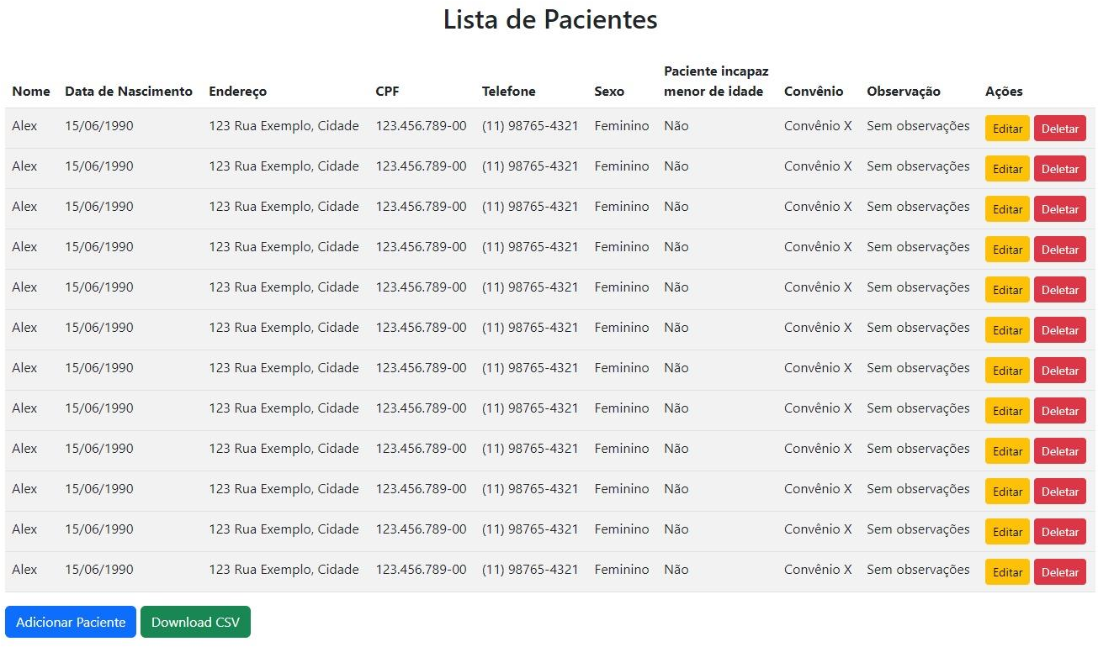

# [RFS15]Consultar Consulta

## Ator: Secretário(a)

Este requisito inicia quando um dos atores deseja consultar as consultas cadastrados. Para isso, pode utilizar um ou mais filtros da Tabela 10.

Tabela 10 – Filtros para a Consulta de Consultas

| **Campo** | **Descrição** |
| --- | --- |
| Data | Campo de inserção da data. |
| Dentista Responsável | Campo de texto para digitar o nome do dentista responsável. |

## Observações:

* Obrigatório preencher pelo menos um filtro.

## Resultados da Consulta:

* Os usuários serão listados agrupados conforme o filtro escolhido.
* A listagem será em ordem alfabética.

Prioridade:

[ X ] Essencial [ ] Importante [ ] Desejável

# [RFS16]Consultar Pagamento

## Ator: Secretário(a)

Este requisito inicia quando um dos atores deseja consultar os pagamentos cadastrados. Para isso, pode utilizar um ou mais filtros da Tabela 11.

Tabela 11 – Filtros para a Consulta de Pagamentos

| **Campo** | **Descrição** |
| --- | --- |
| CPF do paciente | Campo de inserção para o CPF do paciente. |

## Observações:

* Obrigatório preencher pelo menos um filtro.

## Resultados da Consulta:

* Os usuários serão listados agrupados conforme o filtro escolhido.
* A listagem será em ordem alfabética.

Prioridade:

[ X ] Essencial [ ] Importante [ ] Desejável

# [RFS17] Consultar Procedimento

## Ator: Secretário(a), Dentista

Este requisito inicia quando um dos atores deseja consultar os procedimentos cadastrados. Para isso, pode utilizar um ou mais filtros da Tabela 12.

Tabela 12 – Filtros para a Consulta dos Procedimentos

| **Campo** | **Descrição** |
| --- | --- |
| Nome | Campo de texto para digitar o procedimento. |

## Observações:

* Obrigatório preencher pelo menos um filtro.

## Resultados da Consulta:

* Os usuários serão listados agrupados conforme o filtro escolhido.
* A listagem será em ordem alfabética.

Prioridade:

[ X ] Essencial [ ] Importante [ ] Desejável

# [RFS18]Consultar Despesas

## Ator: Administrador(a), Secretária(o)

Este requisito inicia quando um dos atores deseja consultar as despesas cadastradas. Para isso, pode utilizar um ou mais filtros da Tabela 13.

Tabela 13 – Filtros para a Consulta dos Procedimentos

| **Campo** | **Descrição** |
| --- | --- |

| Nome do credor | Campo de texto para digitar o procedimento. |
| --- | --- |
| CPF do credor | Campo para a inserção do CPF. |
| CNPJ do credor | Campo para a inserção do CNPJ. |

## Observações:

* Obrigatório preencher pelo menos um filtro.

## Resultados da Consulta:

* Os usuários serão listados agrupados conforme o filtro escolhido.
* A listagem será em ordem alfabética.

Prioridade:

[ X ] Essencial [ ] Importante [ ] Desejável

# [RFS19] Remover Usuário

## Ator: Administrador(a)

Esse requisito permitirá a exclusão dos dados de usuário no sistema.

Prioridade:

[ X ] Essencial [ ] Importante [ ] Desejável

# [RFS20] Remover Paciente

## Ator: Administrador(a), Secretário(a)

Esse requisito permitirá a exclusão dos dados de pacientes no sistema.

Caso o paciente tenha alguma consulta marcada ou tenha um pagamento pendente com a clínica, será impossível realizar a exclusão do sistema até que os impedimentos sejam resolvidos.

Prioridade:

[ **X** ] Essencial [ ] Importante [ ] Desejável

# [RFS21] Remover Consulta

## Ator: Secretário(a), Médico(a)

Esse requisito permitirá a exclusão dos dados da consulta odontológica no sistema.

Só será possível realizar a exclusão da consulta caso ela ainda não tenha sido realizada, e será necessário registrar um motivo para a remoção. Só será permitida a exclusão 3 dias antes da consulta.

Prioridade:

[ **X** ] Essencial [ ] Importante [ ] Desejável

# [RFS22] Remover Procedimento

**Ator: Administrador(a), Secretário(a)**

Esse requisito permitirá a exclusão dos dados dos procedimentos no sistema.

Prioridade:

[ ] Essencial [ X ] Importante [ ] Desejável

# [RFS23] Remover Pagamento

## Ator: Administrador(a), Secretário(a)

Esse requisito permitirá a exclusão dos dados de pagamentos em contas a receber no sistema.

Só será possível realizar a remoção de um pagamento do sistema caso ele já tenha sido efetivado.

Prioridade:

[ X ] Essencial [ ] Importante [ ] Desejável

# [RFS24] Remover Despesa

## Ator: Administrador(a)

Esse requisito permitirá a exclusão dos dados de pagamentos em contas a pagar no sistema.

Só será possível realizar a remoção de um pagamento do sistema caso ele já tenha sido efetivado.

Prioridade:

[ ] Essencial [ X ] Importante [ ] Desejável

# [RELATÓRIO01] Emitir relatório de Consultas

## Ator: Administrador.

Esse requisito permitirá a visualização de informações relacionadas a consultas. Para isso, será necessário o preenchimento dos filtros da tabela 8.

Tabela 14. Filtros do relatório de consultas.

| **Nome** | **Descrição** |
| --- | --- |
| *Data Inicial | Data inicial do Relatório |
| *Data Final | Data final do Relatório |
| *Tipo de serviço | Campo de escolha fechada com as seguintes opções:   * Limpeza * Canal * Cirurgia * Outros |

<<Gráfico de linhas>>

Caso o usuário clique no gráfico de linhas, serão exibidas as informações a respeito da lista consultas, conforme exemplo abaixo:

<<Data Inicial>> até <<Data Final>

| Data Consulta | | | Tipo de Consulta |
| --- | --- | --- |
| XX/XX/XXX  ................... | | | <<Tipo de consulta>>  ................................... |
|  |  | <<Subtotal 1>> |
|  |  | <<Total>> |

# [RELATÓRIO02] Emitir relatório de Finanças

## Ator: Administrador.

Esse requisito permitirá a visualização de informações relacionadas as finanças. Para isso, será necessário o preenchimento dos filtros da tabela 9.

Tabela 15. Filtros do relatório de finanças.

| **Nome** | **Descrição** |
| --- | --- |
| *Data Inicial | Data inicial do Relatório |
| *Data Final | Data final do Relatório |
| Tipo de Relatório | Campo de escolha fechada com as seguintes opções:   * Receita * Despesas * Ambos |
| Tipo de Lançamento | Se a opção de tipo de relatório for Receita, haverá as seguintes opções:   * Consulta particular * Consulta convênio |

<<Gráfico de linhas>>

Caso o usuário clique no gráfico de linhas, serão exibidas as informações a respeito da lista consultas, conforme exemplo abaixo:

Imagem de prototipação do relatório:

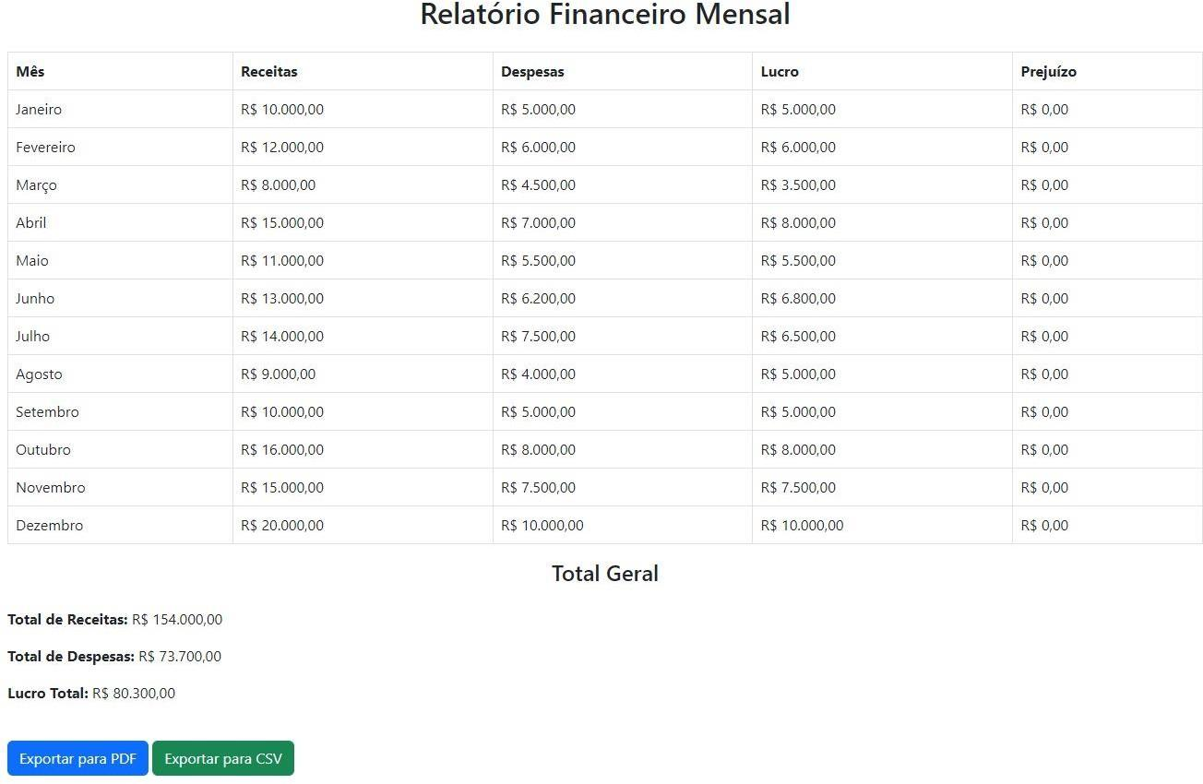

**Justificativa**: A seleção de requisitos foca na otimização dos processos internos, segurança e acessibilidade dos dados, controle eficiente de recursos e aprimoramento da experiência do usuário. Cada requisito foi pensado para reduzir o tempo gasto em tarefas manuais, melhorar o controle e o acesso rápido às informações, além de garantir uma gestão financeira organizada.

# [RNF01]Desempenho

O sistema deve processar consultas e operações de CRUD, com um tempo de resposta de no máximo 4 segundos, suportando 50 usuários simultâneos.

**Justificativa**: A eficiência do desempenho é fundamental para assegurar que o sistema opere de forma eficaz, especialmente em um contexto em que agendar consultas, gerenciar acidentes e processar pagamentos demandam agilidade. Um sistema lento pode resultar em atrasos no atendimento, afetando a experiência do paciente e a eficiência do consultório.

# [RNF02]Segurança

Os dados sensíveis dos pacientes devem ser criptografados utilizando um protocolo de segurança seguro. Além disso, devem ser acessíveis apenas por usuários autorizados.

**Justificativa**: A proteção das informações representa um elemento fundamental em qualquer sistema de saúde, uma vez que lida com dados sensíveis dos pacientes. Ademais, é essencial que o sistema esteja alinhado com a LGPD (Lei Geral de Proteção de Dados) para prevenir sanções e preservar a confiança dos usuários.

# [RNF03]Disponibilidade

O sistema deve garantir uma alta disponibilidade, para garantir que os usuários possam acessá-los 24h por dia, com backup automático e um plano de recuperação de arquivos perdidos.

**Justificativa**: A elevada disponibilidade é crucial para assegurar o funcionamento contínuo do consultório. Consultórios de odontologia necessitam de acesso ininterrupto ao sistema para agendar consultas, e qualquer período de inatividade pode levar à perda de oportunidades comerciais e ao descontentamento dos pacientes.

# [RNF04]Escalabilidade

O sistema precisa ser capaz de escalar, acomodando um aumento no número de usuários, consultas e pacientes sem prejudicar sua performance. Ademais, deve facilitar a inclusão de novas funcionalidades, como a integração com convênios, sem a necessidade de extensas reformulações.

**Justificativa**: A escalabilidade assegura que o sistema possa se expandir em sintonia com o consultório. Com o crescimento no número de pacientes ou a contratação de mais profissionais, é fundamental que o sistema consiga atender a essa demanda sem a necessidade de substituições ou reestruturações totais.

# [RNF05]Usabilidade

O sistema deve ter uma interface intuitiva e de fácil navegação para usuários de diferentes níveis técnicos.

**Justificativa**: Um sistema muito complicado pode aumentar o tempo de treinamento de um profissional e causar frustações nos usuários.